Муниципальное автономное общеобразовательное учреждение
средняя общеобразовательная школа №2 пгт Серышево
структурное подразделение
детский сад №3

Как организовать театральный уголок

в детском саду

(консультация для воспитателей)

Старший воспитатель

Галочкина Е.Н.

(подготовлено по материалам

интернет-ресурсов)

пгт Серышево

Уголок театрализации — это часть развивающей среды в оснащении группы, призванная сплотить ребят общей игровой деятельностью, в которой они смогли бы продемонстрировать все грани своего характера, возможно, ещё не известные им самим. В стандартный (то есть для общеобразовательных групп) театральный уголок включаются:
- картинки, в том числе объёмные для конусного театра;
- игрушки для театра теней, пальчикового, бибабо, куклы на прищепках, фетровые персонажи для фланелеграфа;
- ширма (в детских садах обычно используется универсальная ширма, которая выступает и декорацией-фоном, и занавесом);
- реквизит (мягкие игрушки, машинки и пр.);
- материалы для изготовления элементов образов, декораций (кусочки ткани, картона, бумаги и т. д.);
- маски;
- костюмы;
- книги;
- фонотека;
- стенд с афишами и результатами работы (рисунками, поделками и пр.).
Назначение театрального уголка — обеспечить условия для полноценной работы, связанной с театрализацией. Но в каждой возрастной группе есть свой определённый круг задач, для решения которых можно использовать тот или иной вид театра.
- Первая младшая группа. Дети знакомятся с пальчиковым театром, в котором куклы создаются (шьются из ткани или фетра, делаются из бумаги, лепятся из полимерной глины и т. д.) для каждого пальца и по желанию украшаются пуговицами, нитками, тесьмой и кружевом. Задача — научиться управлять движениями собственных пальчиков.
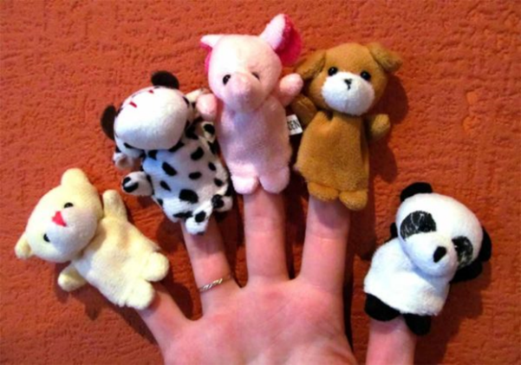
Кукол для пальчикового театра можно сделать самим или купить в магазине
- Вторая младшая. Малыши учатся работать с куклами на столе или перчаточными игрушками. Персонажи настольного театра изготавливаются из бумажных конусов, цилиндров, или представляют собой тканевые куклы-перчатки — бибабо. Задача — тренировать координацию, мелкую моторику.
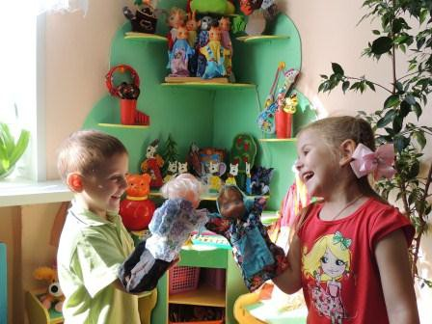
Бибабо очень нравятся детям, так как ими довольно легко управлять
- Средняя группа. Кроме тренировки уже полученных навыков, ребята учатся работать с театром ложек, в котором персонажи делаются на основе пластиковой посуды, знакомятся с театральной ширмой (работающей как занавес или/и декорация-фон), куклой на деревянном стержне — гапите, а также осваивают азы кукловождения. Задача — согласовывать движения с сюжетом повествования, работать над развитием координации, мелкой моторикой.
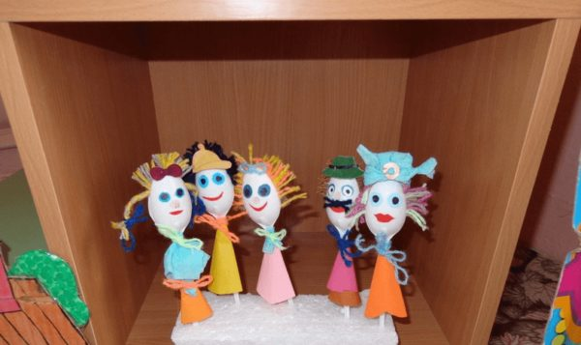
Для театра ложек можно использовать и пластиковые, и деревянные ложки
- Старшая группа. Ребята знакомятся с куклами-марионетками. Они приводятся в движение с помощью крестовины — держателя ниток, на которые подвешена игрушка. Задача — освоение тонкостей интонации голоса, передающих разные эмоции.
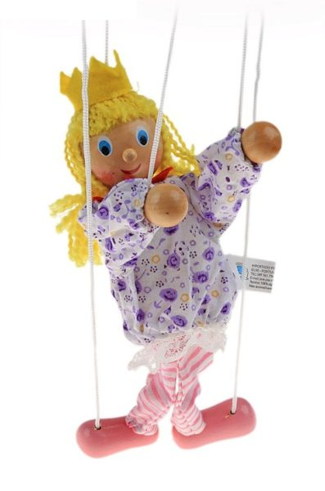
Театр марионеток — забава с многовековой историей
- Подготовительная группа. Работа в качестве актёра костюмированного театра, где ребёнку необходимо полностью перевоплотиться в своего героя, повторяя его движения, манеру поведения, голос и прочее. В некоторых дошкольных образовательных учреждениях, которые располагают подобным реквизитом, малыши также имеют возможность работать с напольными и платковыми куклами.
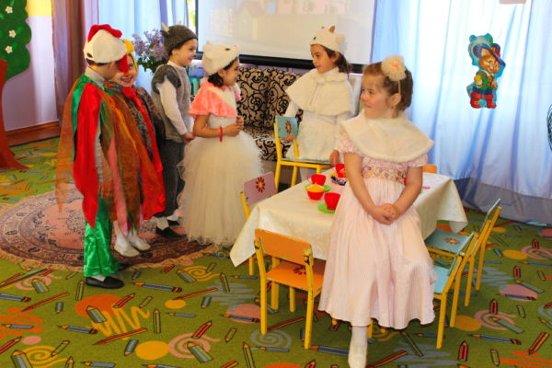
Костюмированные постановки — классика театральной деятельности
Однако такое разделение всё-таки весьма условно: элементы костюмированной постановки можно включить в сценарий праздника для средней группы, а перчаточных кукол использовать для организационной части какого-либо занятия со старшими дошкольниками. Педагог должен ориентироваться на реальную ситуацию и свой опыт.

Содержание уголков для разных возрастов по видам театрализации
Наполнение театрального уголка должно быть понятно детям, то есть они должны уметь взаимодействовать с куклами, манипулировать ими.
Для младшего возраста:
- пальчиковый театр (этюды на руках);
- настольный театр (различные виды);
- театр мягкой игрушки (этюды с предметами);
- театр вязаной игрушки (этюды с предметами);
- театр игрушки из конуса (этюды с предметами).
Для среднего возраста:
- пальчиковый театр (этюды на руках);
- настольный театр (различные виды);
- кукла на гапите, на резинке (работа с предметами на стержне или на нитках);
- куклы перчатки (пластические этюды на руках).
Для старшей группы:
- пальчиковый театр (этюды на руках);
- куклы перчатки (пластические этюды на руках);
- куклы-марионетки (постановка этюдов-импровизаций).
Для подготовительной группы:
- пальчиковый театр (этюды на руках);
- куклы-перевертыши (игры-перевоплощения);
- куклы перчатки-варежки (пластические этюды на руках);
- куклы-марионетки (постановка этюдов);
- ростовые куклы (музыкально-пластические этюды);
- тростевые куклы (постановка этюдов, сказок).

Где разместить театральный уголок
В условиях современных детских садов, где пространство довольно ограничено, выделить отдельные места для уголков (театра, окружающего мира и т. д.) бывает довольно сложно. Поэтому воспитатель может объединить образовательные центры в комплекс. Например, для направлений театра, изобразительной деятельности и музыки можно организовать единый художественно-творческий уголок. При этом нельзя забывать о том, что предметное наполнение должно соответствовать ряду принципов:
- мобильности (материалы для музыкальных занятий могут быть иллюстрирующими и для театрализации);
- сменяемости (содержание уголка должно меняться в зависимости от целей учебно-воспитательной работы в тот или иной месяц, направления специализации группы, времени года, интересов детей, степени изношенности материалов);
- доступности (все дети имеют одинаковые права и обязанности, связанные с использованием атрибутов театрального уголка);
- эстетичности (сам центр и все его составляющие должны красиво выглядеть, быть чистыми и опрятными).
Очень удобно будет, если в театральном уголке разместить стол или шкафчик с полками, на которых можно располагать материалы и кукол.

Фотогалерея: примеры разных театральных уголков

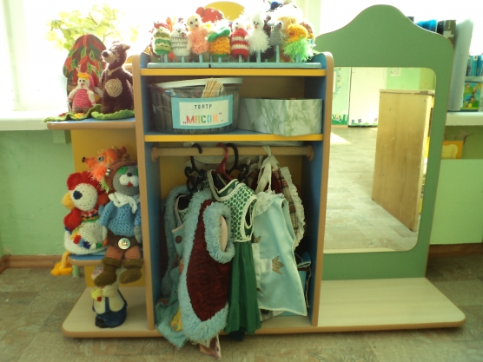
Зеркало в костюмерной зоне — незаменимая вещь
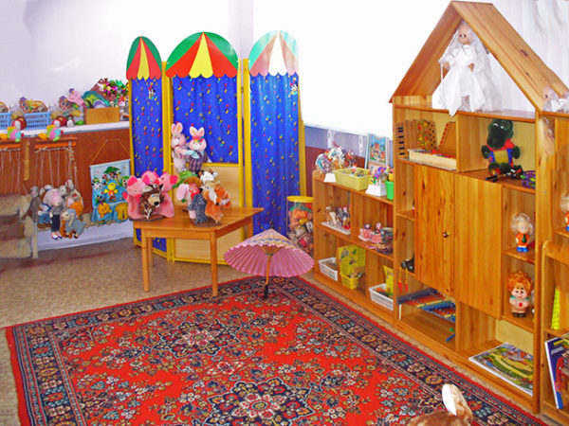
Зонирование — важный элемент создания уголка

На столе и полках театральный уголок получается компактным

Как оформить театральный уголок
Необходимо продумать не только содержательную сторону наполнения (какие куклы, маски и приспособления будут в уголке), но и то, из чего и как все эти элементы могут быть изготовлены. Многое можно купить в готовом виде и сделать самостоятельно. К изготовлению некоторых предметов стоит привлечь детей.

Таблица: идеи для изготовления предметов реквизита
Что | Из чего можно сделать
Виды театров и кукол
Настольный театр | Игрушки-куклы можно делать из картона или бумаги. Для настольного театра их можно склеить из двух частей и установить на подставки из пластика, дерева или толстого картона. Ещё один способ — наклеить изображение на конус или цилиндр.
Пальчиковый театр | Кукол можно создать с помощью бумаги или ткани, украсив нитками, пуговицами, тесьмой и пр. Можно также некоторых персонажей связать.
Перчаточные куклы | Одну перчатку прошивают на уровне пальцев с изнанки, выворачивают и, набив ватой или синтепоном и украсив, пришивают ко второй.
Танцующие игрушки, марионетки из картона | Из картона вырезаются отдельные детали: туловище, руки, ноги. После чего элементы соединяются нитками или проволокой.
Бибабо | Кукол бибабо можно изготовить из капроновых чулок.
Театр на фланелеграфе | Персонажи для театра на фланелеграфе из фетра.
Театр на ложках (пластиковых или деревянных) | На основу наклеиваются детали из картона, которые затем драпируются тканью и украшаются. Можно также использовать акриловые краски, пластилин и другие материалы.
Напольные куклы | Мягкие куклы в рост ребёнка шьются также, как обычные мягкие игрушки. При необходимости в куклу можно вставить элементы каркасной основы (чтобы туловище не гнулось), а также пришить петли, чтобы ребёнку было проще управлять куклой.
Платковые куклы | К картонной голове пришивается широкая лента, а снизу она нашивается на платок или платье с рукавами. Ребёнок надевает такой костюм и управляет персонажем, с помощью резинки, которая крепится к рукаву.
Театр теней | Голова персонажа вырезается из картона, к ней крепится бумажная трубочка для указательного пальца актёра. Проколом намечаем глазки. Для представлений необходимы старый телевизор и лампа, которая будет направлять источник света.
Общий и дополнительный реквизит
Декорации | Деревья, солнце, поляна и прочее выполняются из плотной бумаги и наклеиваются на картон-основу.
Занавес | Занавес изготавливается из гофрированной бумаги или обычной ткани.
Ширма | Может быть из дерева или из толстого картона.
Программки | Книжки-панорамы можно использовать, например, в качестве программки для постановки.
Билетики | Билетики делаются из бумаги или картона, а затем ламинируются или оклеиваются скотчем.

